Årsmelding frå hovedlaget Hardbagg IL 2025

Organisasjonsinfo:
Hardbagg IL
http://www.hardbagg.no/
E-post: elstr@mattilsynet.no
Kontonr. 3795.10.45420
VIPPS 124425
Organisasjonsnummer: 990992681

Styret
Leiar: Elisabeth Strøm
Nestleiar: Jannike Oterholt Tvinnereim
Kasserar: Eivind Hopland
Skrivar: Anne Martha Petersen
Styremedlem: Emil Olsen Skrede
Styremedlem: Jo Inge Skålbones
Vara til Styret: 1. Bodil Rand, 2. Irene Stensaker, 3.Kristin Normann Hellevang

Verv: Elisabeth Strøm styremedlem i Sogn og Fjordane skiskyttarkrins

GRUPPER OG UTVAL I HARDBAGG IL
Ski og skiskyttargruppa
Leiar: Trond Aaland
Steinar Aaland, Alfred Tytingvåg, Jo Inge Skålbones, Rolf Magne Hellevang, Pål André Skrede

Friidrett,Barne- og trimgruppa
Leiar: Vibeke Rand
Monja Johanne Tytingvåg Aaland, Camilla Kristine Håvik, Martin Aaland, Linn Marie Sunnarvik, Rasmus Bersvein Tvinnereim

Fotballgruppa
Leiar: Jan Ove Hopland
Ronny Tvinnereim, Rasmus Normann Hellevang, Runar Stensaker Tvinnereim, Emil Olsen Skrede

Anleggstilsyn:
Leiar: Paul Skrede
Henning Lykkebø, Jens Einar Aaland, Ruben Olai Takle Tytingvåg

Utsending SIR
Leiar i laget + eit styremedlem
Kontrollutval
Jens Einar Aaland
Rolf Magne Aaland Hellevang
Vara: Gunnlaug Brendehaug

Styremedlem Holmøyskarrennet
Edvar Tvinnereim
Jens Einar Aaland
Representant Nordfjord Team
Inge Mathias Tvinnereim
Vara: Wenche Henden

Representant P/L Rand Grendahus
Elisabeth Strøm
Vara: Jan Ove Hopland

Materialforvalter
Bodil Rand
Web-ansvarleg
Bodil Rand E-post: bodilrand@hotmail.com
Valnemnd
Lene Olsen
Inger Johanne Hopland
Stig Ove Nesbakk

Møter 2025:
Årsmøte: 1
Tal styremøter: 4 stk
Eitt møte med grunneigarane ang.veien opp til Ålandsleite
Tal saker handsama: 42 saker

Møter og kurs/webinar:
Årsmøte i Stryn idrettsråd.
Skiskyting: Årsmøte i Sogn og Fjordane Skiskyttarkrins.
Årsmøte i Nordfjord Team Skiskyting.
Webinar om idrettsanlegg og spillemidler,

Medlemstal: Det er elektronisk medlemsliste i 2025 og krav til fakturering av medlemskontingent.
Samla medlemstal per 31/12-2025 var 84 stk(dei som støtter oss er over 100, men ikkje alle betaler medlemsskap). Barnetalet er svært lågt i bygda no, vi håpar på tilflytting og auke.
I gruppa opp til 19 år er det 36 stk.
Barneidrettsgruppa tel omlag 25 born.
Vi tek imot alle, særleg fordi born og foreldre må prøve å sjå om det er fint å vere med i eit idrettslag.
*Det vert presisert at barneidrettsforsikringa gjeld for barn som er medlem i idrettslaget.

Medlemmar per 31/12-2025 | jenter | gutar | total
0-5 år | 1 | 1 | 2
6-12 år | 2 | 11 | 13
13-19 år | 2 | 9 | 11
20-25 år | 4 | 5 | 9
26 + | 22 | 27 | 49
Sum |  |  | 84

Medlemskontingenten: Det er no krav til fakturering av medlemskontingent
Barn u/16 år: kr 150,-
Vaksen: kr 400,-
Familie: kr 1000,-
*Økonomisk utfordring. Ta kontakt, betal minstepris 50,00 kr pr medlem. Det finst og støtteordningar. Denne summen er nedfelt i Norges Idrettsforbund sine reglar.
Inntektsgjevande arrangement: Krinsrenn, basar, Fotballturnering jula 2025, jonsokfeiring
*Holmøyskarrennet vart avlyst

Økonomi: Sjå resultatrekneskap for 2025
«Hovedsponsor»
Stryn Kommune er Hardbagg IL sin einaste og viktigaste sponsor, vår garantist for økonomiske midlar til aktivitet.

Større gåver og tildelingar:
Kulturmidlar kr. 45000,-
Stiftinga Idrettsfond Sogn og Fjordane 2025 kr. 0,00
Tilskot til drift av løyper og idrettsanlegg for 2025 kr.67000,-
Sparebankstiftinga 300 000 kr, løypemaskin
Skiltsponsor Tussa Kraft: Skiltsponsor 2023-2025 à 5000,- årleg, avtale er avslutta.
Brøyting Ålandsleitet/ lysløype Oppstryn, 50 000 kr årleg (samla) til 2028 (fastlagt i budsjett og økonomiplan for Stryn Kommune.)

Særforbund, Hardbagg Il er medlem av:
Norges Skiforbund
Norges Skiskytterforbund
Norges Friidrettsforbund
Norges Fotballforbund saman med Veten IL
Terrengløp oktober 2025 med 29 personar til start

Nordfjord Team
Det er i 2021 etablert ein ny Samarbeidsavtale for Nordfjord Team Stryn Energi. Hardbagg IL er part i denne avtalen. Hardbagg IL søkjer å gje økonomisk støtte til medlemmar av idrettslaget som er med i dette teamet. Teamet er organisatorisk underlagt Sogn og Fjordane skiskytterkrins og avtalen er godkjend av Norges Skiskytterforbund. Avtalen er tidsavgrensa og gjeld frå Xdato 23 til Xdato24. Forlenging av avtalen skal avklarast seinast tre månader før avtalen går ut.

Nordfjord Team sesong 2024/2025
Truls-David Takle Tytingvåg, Elias Storevik Tvinnereim

Junior og Senior Team:
Team Spar (Eirik StensakerTvinnereim)

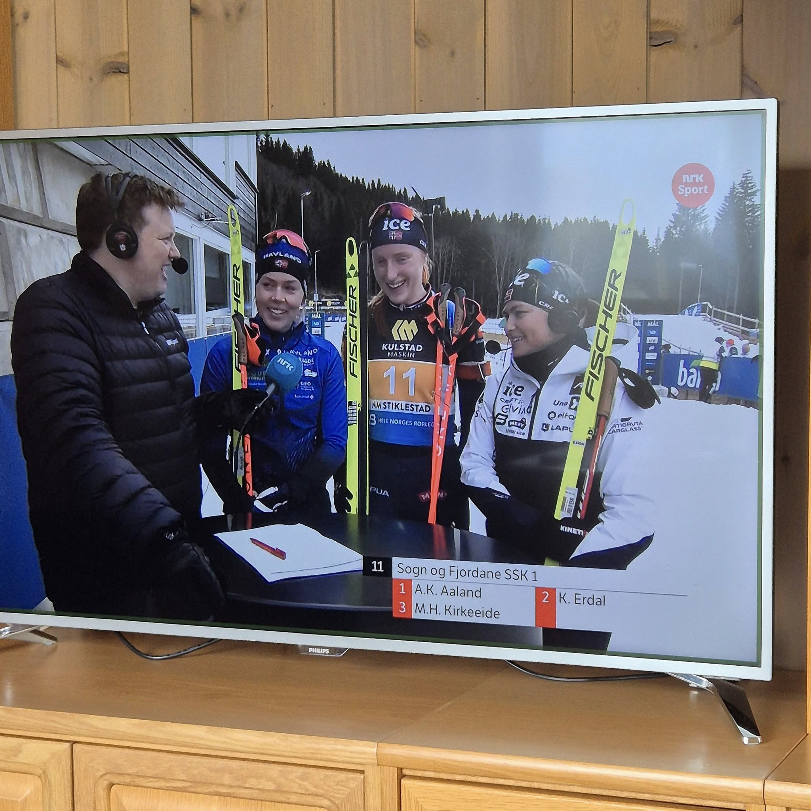
Vinnarlaget NM stafett Sogn og Fjordane SSK 1 Stiklestad 2025, frå Hardbagg IL Ann Kristin Aaland

Landslag Rekrutt-/U23: Kvinner
Ann Kristin Aaland
Gunn Kristi Stensaker Tvinnereim

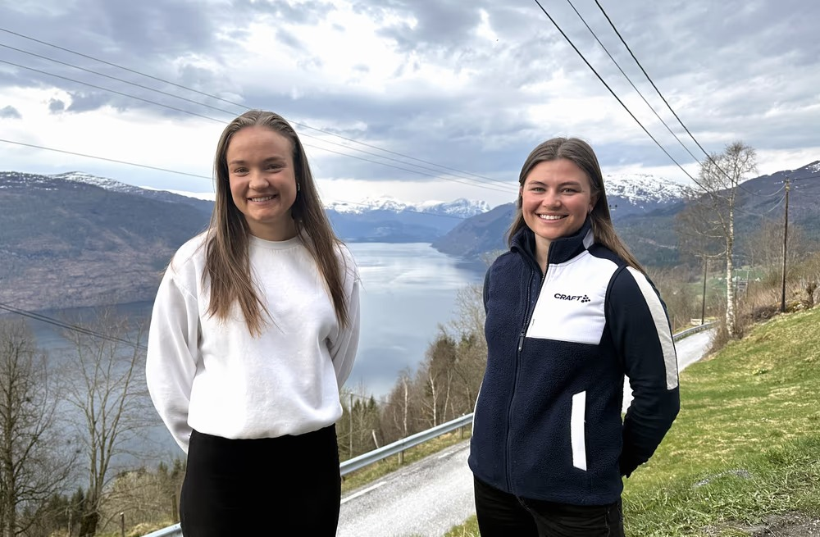

Brøyting
For vintersesong 2025/2026 er det gjort avtale med Kjetil Rune Tunold om brøyting av parkeringsplassen til Hardbagg IL.

Parkering Ålandsleite:
Hardbagg IL har frå 2025 avtale med Åland Grunneigarlag om årleg parkeringsavgift på Ålandsleite. Med dette følgjer at medlemmar i idrettslaget har gratis parkering på Ålandsleite. Det er no sett opp skilting om denne parkeringsavigifta. Avtalen gjelder for to år som ein prøveperiode og vert evaluert etter dette for å sjå om den blir skeiv i forhold til kostnader og bruk. Avtalen gjelder for 2025 og 2026.
Avgifta for idrettslaget er 10000 kr årleg.

Avtale med sportsbutikk
Chatlet Sport 1 butikken på Nordfjordeid med sponsoravtale som går frå 1/8-2023 til 31/7- 2026.

Stemne, konkurransar og meisterskap: Her er nokre av mange arrangement
Årsmøte 27.mars 2025
Holmøyskarrennet 2025 avvlyst grunna snømangel
Påskestafett skiskyting 2025 vart til fotballkamp grunna snømangel
Idrettsskule vår og haust 2025/2026 saman med Veten IL
Trim og styrketrening i grendahussalen vinter 2025/2026
Ann Kristin Aaland og Gunn Kristi Stensaker Tvinnereim på rekruttlandslaget i skiskyting sesongen 2025/2026
Det vart arrangert jonsokfeiring på Ålandsleite i 2025, 22/6 istadenfor 23/6
Fjelltrimmen 2025, utdeling av premiar på basaren vinter 2026
Medlemmar deltok på skogsløp, skifelt, Skarsteinsætra Opp, Postvegløpet, Hornindalsvatnet Maraton, Trondheim maraton, Skiskyttartreffen og fotball mm organisert i andre lag.
Lagsmeisterskap i terrengløp på Ålandsleite 19. oktober 2025, 29 stk til start
Innkjøp av løypemaskin vinter 2025/2026, Owren A/S
Nissemarsj 18.desember 2025 saman med Veten IL
Hardbagg IL fekk gåve frå Sparebankstiftinga i Sogn og Fjordane, kr 300000 (løypemaskin)
Juleturnering i Fotball 2. juledag 2025, 23 lag deltok
Krinsrenn skiskyting på Ålandsleite januar 2025. KM normal og sprint, løyper laga med ny løypemaskin. Akkurat nok med snø. Laurdagen KM normal var det 77 påmelde løparar.
Elles deltaking på Blink skiskytterfestival, Asko cup skiskyting, Kvalfoss-sprint, ulike NM i skiskyting, Liatoppen skiskytterfestival, Young Star i Holmenkollen mm
Det har vore seiekampar i fotball for aldersbestemte klasser på Ålandsleite stadion.
Arrangement går vidare fram av årsmeldingane til gruppene.

Organisert trening og instruksjon:
Laget har drive trening og instruksjon i fotball, skiskyting, styrketrening og trim(basistrening). Barneidrettsgruppa har god aktivitet for dei minste. I 2025 har det vore eit godt samarbeid med Veten IL.
Idrettslaget nyttar framleis registreringssystemet «Georeg» ved fjelltrim.
Hardbagg IL er såkalla reint idrettslag, antidopingsarbeid er ein naturleg del av all aktivitet. Det er viktig for laget å lære yngre og eldre utøvarar/medlemmer om dei uønska sidene doping har.

Oppsummering:
Vinteren 2025 fekk Hardbagg IL utdelt hjartestartar frå Eides Minnefond
Hardbagg IL er eit aktivt allidrettslag. Laget har plass til breidde og topp,dette ser ein særleg innan skiskyting. Laget har løparar på lokale renn, krinsrenn, og heilt i toppen i Norge.
Idrettslaget sine aktivitetar og tilbod gjev folk høve til å ta vare på fysisk og psykisk helse. Hardbagg IL er ein viktig organisasjon i bygda, og vil som før og i åra framover freiste å fornye seg både med tanke på anlegg og arrangement. Idrettslaget får god støtte i bygda, noko som viser att på dugnadsinnsats, basar og medlemstal.

Hardbagg IL takkar alle som kvart år legg ned mykje arbeid til laget sitt beste:
Takk til dei som leier gruppene i laget –de gjer ein viktig og god jobb
TAKK til alle dykk som på ein eller annan måte har vore med på å drage lasset dette året. Utan dykk så hadde vi ikkje hatt eit aktivt idrettslag. Til kvar og ein av dykk – tusen takk for hjelpa og innsatsen.

Hardbagg IL
Styret
Elisabeth Strøm (leiar)

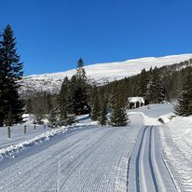
Løypekøyring
For sesongen 2025/2026 har Hardbagg IL kjøpt eiga løypemaskin med Owren A/S og har eigne løypekøyrarar

